КГУ «общеобразовательная средняя школа имени Чокана Валиханова» отдела образования по Шемонаихинскому району
управления образования ВКО

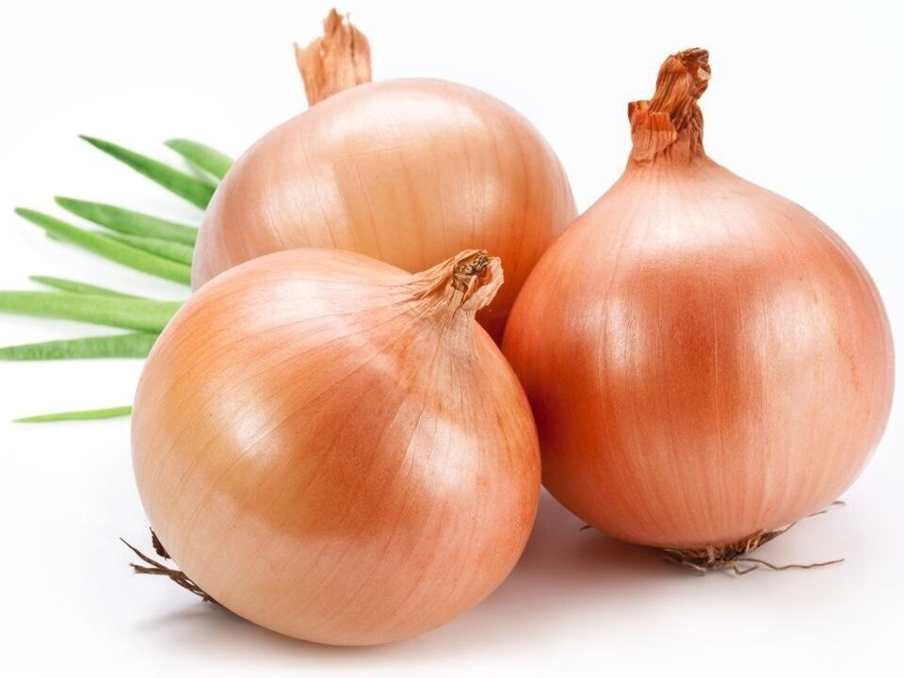

Исследовательская
работа

«Лук от семи недуг»
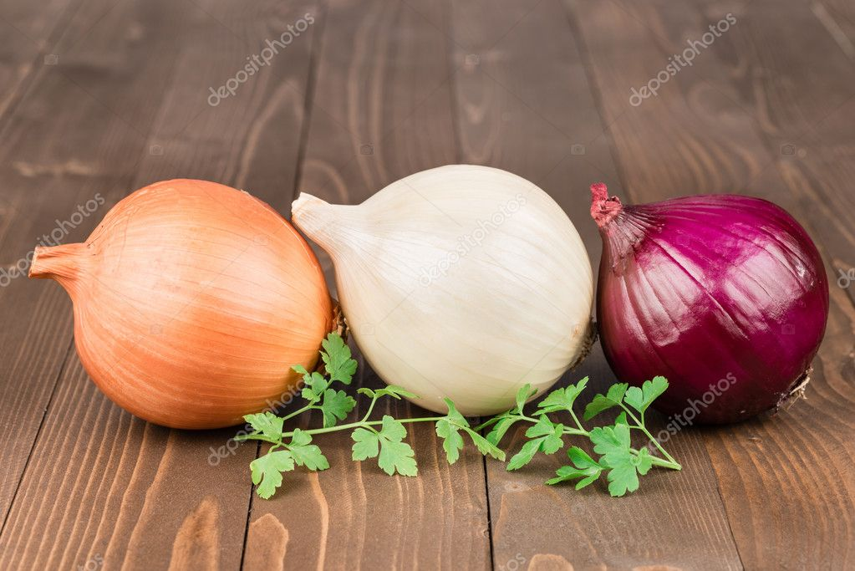

Выполнили: воспитанники класса предшколы
Генкель Варвара
Дмитриенко Сергей
Першина Василиса
Першина Ксения
Федотова Анастасия
Руководитель: воспитатель класса предшколы
Объедкова Т.В.

2021 год

Содержание
I . Введение……………………………………………………………… 3 -4
II. Основная часть
История лука……………………………………………………5
Польза лука…………………………………………………….. 6 - 7
Лук в народной медицине……………………………………8 - 10
Лук в косметологии……………………………………………11
III. Практическая часть
Анкетирование…………………………………………………..12-13
Выращивание лука на перо……………………………………….14
IV .Заключение …………………………………………………………15
V. Источники информации……………………………………………. 16
VI. Приложения……………………………………………………...17

ВВЕДЕНИЕ
У меня есть друг,
Он – от семи недуг!
Это - вкусный и полезный,
Желто - золотистый лук!
И. Ефремов

Тема исследовательской работы «Лук – от семи недуг» актуальна в наше время, так как использование народных рецептов обретает все большую популярность. Дорогие лекарства в аптеках не каждый может себе позволить, а вот такой замечательный овощ как лук, люди выращивают сами и делают лекарства, которые практически ничего не стоят.
Цель исследовательской работы: исследовать целебные свойства лука и выяснить, при каких заболеваниях он помогает.
Задачи:
1.Изучить литературу по данному вопросу.
2.Провести анкетирование среди воспитанников класса предшколы
3.Провести эксперимент.
4.Проанализировать полученные результаты.
5.Узнать рецепты с использованием лука при лечении различных заболеваний.
6.Выпустить буклет «Лук - от семи недуг».
Проблема: почему народ сложил поговорку «Лук - от семи недуг», от каких болезней помогает лук?
Гипотеза: если знать лечебные свойства лука и систематически употреблять его в пищу, то можно избежать некоторых заболеваний.
Объект исследования: целебные свойства лука.
Предмет исследования: лук репчатый.
Методы исследования:
3
1.Сбор и анализ информации.
2.Эксперемент.
3.Анкетирование.
В начале исследования мы провели анкетирование среди воспитанников класса предшколы (Приложение 1). В анкетирование принимали участие 5 человек – воспитанники класса предшкольной подготовки. Анализируя результаты анкетирования, мы пришли к выводу, что не все воспитанники знают о полезных и лечебных свойствах лука.
Вывод: исследовательская работа будет полезна воспитанникам. Она поможет ребятам понять, что народные рецепты с использованием лука могут быть эффективнее аптечных лекарств при лечении кашля, простуды и других заболеваний.

4
ОСНОВНАЯ ЧАСТЬ
История лука
Учёные считают родиной лука Среднюю Азию, откуда он распространился в Грецию, Египет, Рим. Полагают, что первыми узнали вкус лука афганские, иранские, туркменские пастухи и охотники, бродившие по горным тропам. Там и сейчас можно встретить дикорастущий лук. Немало дикого лука произрастает и в Сибири, изредка встречается он и в глубинке Белорусского Полесья, и даже в парках и в скверах городов, окраины которых примыкают к лесным массивам. Лук «окультурен» человеком около 4000 лет назад.
Изображения лука найдены на стенах пирамид древнеегипетских фараонов. Это растение упоминается в Библии. В Древнем Риме его выращивали для нужд армии на специальных участках специально обученные люди. Уже в то время человечество было хорошо осведомлено о лечебных свойствах лука. Он считался универсальным лечебным средством, и современная медицина это не опровергает.
В Казахстане эту культуру возделывают с XIX века. Вырастить лук несложно, так как это неприхотливое растение. А аа Руси был даже такой праздник День Луки. В этот день лук высаживали на грядки. 20 сентября называли «Луков день», (луковица предвестник окончания бабьего лета).
Растили лук женские руки. Мы зовем его луком, потому, что петелька роста, вылезая из земли, изгибается, как тетива лука. Но у него есть и научное название: по-латыни «алиум» - остропахнущий.
Лук — травянистое пряно-ароматическое растение, объединяющее целый род. Ботаники отличают около 400 видов луковичных растений, среди которых 228 видов являются овощными культурами, среди них есть как дикие, так и культурные. В Казахстане знают и любят репчатый лук, шалот, порей, шнитт.

5
Польза лука.
Лук очень богат на разные полезные составляющие. Самым ценным в нем считаются фитонциды, благодаря которым он сам не болеет и нам не дает. Поэтому лук полезнее всего употреблять в сыром виде, чтобы все драгоценные фитонциды сберечь.
Еще лук содержит очень много полезных веществ таких, как железо, цинк, медь, йод, марганец, серу, селен. Эти важные элементы содержатся и в сыром, и в жареном, и тушёном луке. Лук – источник витаминов С, Н, РР, В9, Е
Лук способствует восстановлению памяти и помогает предотвратить преждевременное старение головного мозга.
В общем, у нас есть много причин ежедневно употреблять этот чудо – овощ. Кстати, учёные считают оптимальным употребление каждым человеком 7 – 10 кг лука ежегодно.
В луковом семействе существует несколько сортов, которые отличаются не только по внешнему виду, но и по вкусовым свойствам:
Белый репчатый лук имеет белую шелуху, на вкус мягкий, слегка сладковатый.
Сладкий репчатый лук несколько крупнее обычного и имеет тонкую шелуху, такой лук собирают по весне и это сезонный продукт.
Красный репчатый лук более пряный не вкус и не такой острый как обычный.
Лук шалот самый пикантный из всех сортов лука, но после термической обработки становится очень нежным на вкус и даже слегка сладковатым.
Лук порей в отличие от своих собратьев не имеет луковицы и представляет собой толстый разросшийся стебель белого цвета с зелеными плоскими листьями и обладает приятным пикантным вкусом.
Только есть один минус – после его употребления лук источает неприятный запах. Но от этой беды есть надёжное средство – пожевать в конце еды корочку подгоревшего хлеба.
Знаменитый луковый запах, из-за которого лук часто игнорируют, формируется с помощью эфирных масел, в составе которых основным компонентом является дисульфит. Итак, основная польза лука - в веществах, называемых фитонцидами. Луковые фитонциды убивали не только
6
болезнетворные бактерии, но и микроскопические грибы и простейшие организмы.Фитонциды лука убивают многие виды бактерий за несколько минут и даже секунд. Луковые пары убивают не только бактерии, но и мелких насекомых, включая мельчайших, невидимых невооружённым глазом, но живущих с человеком в постоянном соседстве. Фитонциды не дают бактериям развиваться, летучие вещества лука подавляют их размножение, а это особенно ценное свойство, позволяющее прибегать к действию пахучего овоща время от времени и не обременять себя стойким луковым ароматом. Сок репчатого лука является сильным природным антибиотиком, оберегающим человека от простудных и инфекционных заболеваний. Лук активизирует обмен веществ, способствует очищению крови и стимулирует пищеварительные процессы.
В период средневековья лук был настолько популярен и так люди уверовали в его целебную и защитную силу, что использовали как талисман, способный предохранять от злого глаза, чар колдуньи, попадания стрел, ранения мечом, копьем. Рыцари, закованные в непроницаемые металлические доспехи, на груди носили луковицу.

7
Лук в народной медицине
Как лечебное средство в народной медицине многих стран репчатый лук используется с незапамятных времен. Древние римляне считали лук универсальным средством, предохраняющим от всех болезней. Особенно часто использовались припарки из него для лечения глазных болезней, а разведенный водой сок — для полоскания воспаленного горла. Если человек подвержен частым конъюнктивитам и другим глазным инфекциям, то ему полезно чаще резать лук. Луковые пары побеждают инфекции, а прослезившийся глаз вымывает их.
В Древней Руси лук, как и в Древнем Риме, считался самым падежным и универсальным целебным средством, предохраняющим и излечивающим от всех болезней.
До нашего времени дошли мудрые народные поговорки и пословицы об этом овоще: «Лук — от семи недуг» (болезней),

«Лук, да баня все правят» (лечат),«Кто ест лук, тот избавлен от мук». Лук – удивительное лечебное и профилактическое средство благодаря фитонцидам – летучим веществам, которые убивают болезнетворные микроорганизмы, подавляют рост и развитие бактерий. Так растение защищается от различных вредителей. А мы используем это для защиты от болезней.
Вот такие рецепты мы узнали у моей бабушки.
- Капли из лука: Луковицу натирают на мелкой терке и выжимают сок. Смешивают с холодной водой в соотношении 1:1. Смачивают ватку в разведенном соке и турундочку вставляют в нос. Применяют при насморке.
- Кашица из лука с медом: Натирают луковицу, кашицу смешивают в равной пропорции с медом. Смазывают язвочки в полости рта, используют для аппликаций на десны при диабетическом пародонтозе.
- Сок лука: Сок из лука втирают в кожу волосистой части головы за 20-30 мин до мытья волос при себорее, перхоти, гнездной плешивости, слабом росте волос.
- Настой из лука: Лук репчатый мелко нарезают и заливают холодной кипяченой водой в соотношении 1:4. Настаивают сутки в закрытой банке, пьют по половине стакана три раза в день в течение недели при снижении остроты зрения. (Можно добавить меда 5-7 г на прием.)
Мы думаем, что эти рецепты помогут вам сохранить свое здоровье!!!

8
Во время эпидемии гриппа мы в доме, в классе раскладываем нарезанный лук.
Свежим соком лука смазывают мозоли.
Тертый лук, смешанный с медом, а также жаренный в сливочном масле, помогает избавиться от кашля.
Полоскание полости рта разведенным водой соком лука вылечивает болезни десен.
Сок лука и кащица из лука – очень хорошо укрепляет волосы.
При растяжении связок наши предки применяли лук с сахаром.
Если пожевать лук 2-3 минуты, то во рту не останется ни одного вредного микроба.
Вот мы нашли семь недугов от которых спасает лук. А их ведь еще так много. Значит, лук не только от семи недуг, а от очень многих! Свежим соком выводят бородавки, веснушки, родимые пятна, угри, смазывают язвочки на слизистой оболочке полости рта, закладывают в уши при гнойном отите ватные тампоны, смоченные соком. Компрессом из луковицы, отваренной в столовом уксусе, удаляют мозоли. При головной боли рекомендуют прикладывать к вискам и лбу разрезанные луковицы. Жареный на сливочном масле лук принимают внутрь при водянке, кашле и боли в груди (оказывает мочегонное, мягчительное, болеутоляющее и отхаркивающее действие). При аллергическом и вазомоторном насморке вдыхают дым, образующийся при сжигании на электроплите луковой шелухи (она должна не гореть, а обугливаться без пламени). Что может лук? Лук действительно защищает от болезнетворных бактерий и вирусов. Самый простой пример – простуда, которая быстро проходит, если в доме стоит запах свежее нарезанного лука. Лук помогает не только избавиться от болезни, но и не подцепить её. Все прекрасно знают про эту способность лука, но не все этим пользуются из-за специфического лукового запаха. Кроме фитонцидов в луке содержится фруктоза, мальтоза, сахароза, полисахариды (инулин, каротин), сапонимы, пантотеновая кислота, витамины групп B, C, E и РP. Если перечислить все полезные свойства лука, то окажется, что лук больше относится к медицине, чем к кулинарии.
Итак, основное полезное свойство лука – его бактерицидность. Он противостоит микробам. Он хорошо помогает и при укусах различных насекомых. Стоит смазать место укуса срезом луковицы и сок уменьшит боль, спадет опухоль. Кашица из тертого лука может быть прекрасным компрессом при укусах слепней.
9
Пользу лука используют в народных рецептах, как целебное средство очищения крови. Он успокаивает нервную систему и является средством от
бессонницы. Насморк на Руси всегда лечили луком путем закладывания в ноздри тампончиков, смоченных луковым соком. При заболевании легких польза лука весьма ощутима. Вам необходимо делать ингаляции с применением свежевыжатого лука.Лук приносит пользу здоровью. Но, при серьезных заболеваниях печени, почек, желудка, сердца, лук не употребляют, особенно острые сорта его. Лук стимулирует выделение пищеварительных соков, оказывает мочегонное действие, успокаивают нервную систему. Фитонциды лука оказывают бактерицидное и антигельминтное действие и благоприятно влияют на регуляцию микрофлоры полости рта и кишечника, а также на выделительную функцию почек.

10
Лук в косметологии
Среди растений, входящих в эффективные и давно проверенные «рецепты красоты», не последнее место занимает репчатый лук.
Репчатый лук является одним из лучших источников витамина Е. Витамин Е (токоферол) участвует в обмене веществ, обладает очень высокой противоокислительной активностью, улучшает всасывание и усвоение витамина А. При недостаточности витамина Е возникают нарушения обмена веществ и связанные с ним тяжёлые поражения различных органов. Витамин Е способен творить настоящие чудеса с нашей внешностью! Он лечит красные угри, угревую сыпь, себорею, полезен при вялой и дряблой коже.
Всем известно, что лук способствует росту и укреплению волос при их выпадении. Египтянам ещё четыре тысячи лет назад было известно это свойство лука, и они его широко использовали. Современная медицина и косметика подтверждают благотворное действие лукового сока в борьбе с преждевременным облысением. Берете 2 столовые ложки измельченного лука и 5 столовых ложек меда, всё перемешайте и нанесите на кожу головы и волосы на 20 минут, потом смойте.
Содержащиеся в луке сера и фосфор являются важными составными частями вещества волоса, тоже участвуют в обмене веществ и крайне необходимы для жизни волос.
Луковую шелуху используют и в косметических целях: ополаскивают волосы отваром (горсть шелухи на 1 стакан кипятка, варить 10-15 минут, настоять 20 минут, процедить), который придаст волосам золотисто-соломенный оттенок, укрепит их корни, будет препятствовать образованию перхоти. Этим рецептом пользовались египтяне более четырёх тысяч лет назад.
При шелушении и воспалении кожи натертый сырой лук смешивают с мукой в равных пропорциях. Получившуюся кашицу наносят на лицо и сверху покрывают салфеткой, пропитанной луковым соком. Маску держат 15 минут, затем смывают холодным молоком, разведенным наполовину водой.Луковые маски освежают, питают и разглаживают морщинистую кожу.Особенно полезна маска из молодого лука, сваренного в кожуре, женщинам после сорока. Размять сваренную луковицу, смешать со сметаной и наложить на лицо. Через 20 минут смыть. Вода, в которой варили лук, — прекрасное антибактериальное средство. Ею стоит умываться.Если вы попробуете каждый день опускать на 5 минут руки в луковый отвар, то кожа станет шелковистой и нежной. Ежедневное протирание ногтевой пластины срезом лука, сбрызнутого лимонным соком, - эффективный метод борьбы с ломкими ногтями.
11
III. Практическая часть
Анкетирование.
1. Что такое лук:
а) овощ
б фрукт
в) не знаю
2. Употребляешь ли ты лук в пищу:
а) каждый день
б) иногда
в) никогда
3. Любишь ли ты лук:
а) да
б) нет
в) не кушал
4. Полезен ли лук:
а) да
б) нет
в) не знаю
5. Содержатся ли в луке витамины:
а) да
б) нет
в) не знаю

12
6. Какой витамин содержится в луке:
а) Витамин А
б) Витамин В
в) Витамин В и С Приложение №1

13
Увидеть своими глазами. Изучение строение луковицы.
Для того, чтобы изучить строение лука, мы разрезали луковицу пополам и нашли все её составляющие. Приложение 2
Выращивание лука на перо
Для посадки мы принесли 3 луковицы. Сначала мы замочили луковицы на сутки в воду, а потом посадили. Одну посадили в воду, другую – в землю., а третью в опилки. Наблюдение показало, что лук в воде пророс быстрее, но разница эта была незначительной , потом мы сравнивали, где больше выросло перо.Приложение №3
Лукотерапия.
В нашем классе была профилактика простудных заболеваний при помощи лука. Для этого мы взяли луковицу среднего размеров, разрезали ее на 4 части и оставили в конце кабинета. Через несколько минут луком пахло на весь класс, но запаха мы не чувствовали, ощущали его только тогда, когда заходили на урок из коридора. Некоторые ребята во время перемен подкреплялись им. Врачи считают, что зеленый лук нужно есть каждый день. Во- первых, он вызывает выделение большого количества желудочного сока и соляной кислоты, способствующей процессу пищеварения и лучшему усвоению пищи. Во – вторых, в 100 г зеленого лука содержится около50 мг витамина С. Этого количества достаточно, чтобы удовлетворить дневную потребность даже взрослого человека. Стоит особо отметить, что в зеленом луке, в отличие от репчатого, содержится хлорофилл, необходимый для кроветворения. Поэтому он особенно необходим людям, страдающим различными видами малокровия. Следует помнить, что в зеленом луке самое ценное – белая мясистая ножка, полезны перья до 10 см от белой части. Остальная часть зеленого лука может вызвать некоторые нежелательные явления – такие, как брожение в желудке, головную боль, раздражительность или сонливость. Лук – растение поистине удивительное. Без него не обходится практически ни одна хозяйка. Лук входит в рецептуру многих блюд, его добавляют в салаты, и в первые блюда, и во вторые. Вход идут и зеленые «перышки», и сами луковицы.

14
IV .ЗАКЛЮЧЕНИЕ.
При приготовлении вкусных блюд используют лук в свежем, вареном, жареном виде. Теперь мы знаем, что это очень полезный овощ и содержит много витаминов. А плачем мы потому, что эфирные масла, содержащиеся в этом овоще, придают луку острый запах, который раздражает слизистые оболочки глаз и носа. И мы начинаем плакать. Чтобы не плакать, нужно часто смачивать нож холодной водой или положить луковицу ненадолго в морозильник. Поэтому говорят о неискренних слезах – горе луковое! Наблюдая за развитием и ростом овощной культуры – лука, работая с литературой , мы сделали для себя много открытий: познакомились с историей культуры лука, его ценностями и сделали выводы: Лук не просто полезный продукт, но и помощник от всех болезней. Каждый день мы добавляем лук почти во все блюда нашего стола, но даже не задумываемся, какой кладезь витаминов, минералов и микроэлементов содержат как корневые луковки, так и их зеленые побеги. Лук – полезная и общедоступная культура. Пусть лук всегда будет вашим другом и верным помощником в жизни. Лук благотворно влияет на работу печени, щитовидной железы, сердечнососудистой системы. Он улучшает иммунитет и лечит простудные заболевания.
Подводя итог всему сказанному, можно сделать вывод, что лук-это не только мощный природный антибиотик, но и источник многих витаминов; большое содержание фитонцидов позволяет эффективно применять его для лечения и профилактики гриппа и простуды; однако для профилактики этих заболеваний лук употребляют только 40% опрошенных. В период болезни в домашнем лечении целебные настои из лука применяют только 23%, хотя о его целебных свойствах знают 87 % обучающихся в нашей школе.

Во время исследования мы узнали о полезных лечебных свойствах лука, изучили рецепты с использованием лука при лечении различных заболеваний.
Наша гипотеза подтвердилась: если знать лечебные свойства лука репчатого и систематически употреблять его в пищу, то можно избежать некоторых заболеваний в осенний период. Вот такой обычный и простой ЛУК, на самом деле оказался «луком от семи недуг».

И в заключении диетологи считают, что за год человек должен съедать не менее 10кг, лука – репки и плюс 3 кг, зелени.
Выращивайте зеленый лук, готовьте вкусные блюда и будьте здоровы!

15
V.ИСТОЧНИКИ ИНФОРМАЦИИ
1. Ваш сад и огород. Календарь – 2013.М.: «Информ – бюро».
2. Сад, огород, усадьба. Энциклопедия для начинающих. М: Молодая гвардия. 1990
3.Садово – огородный участок. – М.: ВО «Агропромиздат», В.В.Таранов, Е.А.Таранова. 1988.
4. «Зеленая аптека» В.Орехов
5.«Лук от всех болезней» С.А. Павлов
6.«Лук» А.А. Воробьёва
7.Плоды земли (Гунтер Франки), (Карл Хаммер) 1979 г.
8. Я познаю мир. Детская энциклопедия растения «Издательство АСТ» Л.А. Багрова. 2000 г.
9.Небесный с. И. Юным овощеводам. М.: Детская литература, 1985.
10.http://www/sunnygarden.ru/garden/mor3/html
11.http://www.miragro/ru/pg-id-44/html
12.http://aliveplanet.narod/ru/2002/11/svekla.htm 713. Джейн Уокер «Семена, луковицы и споры», М., издательство «Фламинго», стр. 18
14.Энциклопедия для детей. Биология, издательство «Аванта +», 1995г., стр.246
15. https://radosvet.net/7409-lukovaya-sheluxa-kvercetina-kladez.html

16

VI.ПРИЛОЖЕНИЕ
Приложение 1. Опрос воспитанников
Вопрос № 1 Что такое лук:
Вопрос № 2 Употребляешь ли ты лук в пищу:
Вопрос № 3 Любишь ли ты лук:
Вопрос № 4 Полезен ли лук:
Вопрос № 5 Содержатся ли в луке витамины:
Вопрос № 6 Какой витамин содержится в луке:
Приложение 2.Лук репчатый. Изучение строения луковицы
Строение луковицы (слева — продольный разрез, справа — поперечный):
1 — сухая покровная чешуя; 2 — открытые сочные чешуи; 3 — закрытые сочные чешуи; 4 — зачатки; 5 — донце; б — пятка; 7 — шейка
Полезные советы
Перед тем, как начать резать лук, следует обмакнуть нож в холодной воде, чтобы эфирные масла, содержащиеся в луке, не раздражали глаза. А чтобы не плакать, очищая лук от шелухи, следует предварительно подержать его в холодной воде.
Репчатый лук лучше сохраняется, если его подвесить в венках или в сетке в сухом проветриваемом месте.
Для удаления горечи в нарезанном репчатом луке его надо ошпарить кипятком, а затем немного подержать в холодной воде.
Чтобы лук не подгорал, перед жаркой следует обвалять его в муке или обсыпать сахарным песком.
Если осталась половина луковицы, ее следует смазать жиром, тогда она хорошо сохранится.
Приложение 3.Посадка лука в землю, пепси и в воду

17

Введение………………………………………………………………..3.
Основная часть………………………………………………………………………5
Что такое память?.............................................................................
Виды памяти и механизмы ее работы…………………………....
Практическая часть…………………………………………………………….14
Уровень развития памяти у учеников и способы улучшения памяти………
Заключение…………………………………………………………………18
Рекомендации………………………………………………………………….20
Список литературы…………………………………………………………21

Введение

